2011年上海市初中毕业统一学业考试数学卷
满分150分 考试时间100分钟

一、选择题（本大题共6题，每题4分，共24分）
1．下列分数中，能化为有限小数的是（ ）．
(A) ； (B) ； (C) ； (D) ．
2．如果a＞b，c＜0，那么下列不等式成立的是（ ）．
(A) a＋c＞b＋c； (B) c－a＞c－b； (C) ac＞bc； (D) ．
3．下列二次根式中，最简二次根式是（ ）．
(A) ； (B) ； (C) ； (D) ．
4．抛物线y＝－(x＋2)²－3的顶点坐标是（ ）．
(A) （2，－3）； (B) （－2，3）； (C) （2，3）； (D) （－2，－3） ．
5．下列命题中，真命题是（ ）．
(A)周长相等的锐角三角形都全等； (B) 周长相等的直角三角形都全等；
(C)周长相等的钝角三角形都全等； (D) 周长相等的等腰直角三角形都全等．
6．矩形ABCD中，AB＝8，，点P在边AB上，且BP＝3AP，如果圆P是以点P为圆心，PD为半径的圆，那么下列判断正确的是（ ）．
(A) 点B、C均在圆P外； (B) 点B在圆P外、点C在圆P内；
(C) 点B在圆P内、点C在圆P外； (D) 点B、C均在圆P内．

二、填空题（本大题共12题，每题4分，共48分）
7．计算：__________．
8．因式分解：_______________．
9．如果关于x的方程（m为常数）有两个相等实数根，那么m＝______．
10．函数的定义域是_____________．
11．如果反比例函数（k是常数，k≠0）的图像经过点(－1，2)，那么这个函数的解析式是__________．
12．一次函数y＝3x－2的函数值y随自变量x值的增大而_____________（填“增大”或“减小”）．
13．有8只型号相同的杯子，其中一等品5只，二等品2只和三等品1只，从中随机抽取 1只杯子，恰好是一等品的概率是__________．
14．某小区2010年屋顶绿化面积为2000平方米，计划2012年屋顶绿化面积要达到2880
平方米．如果每年屋顶绿化面积的增长率相同，那么这个增长率是_________．
15．如图1，AM是△ABC的中线，设向量，，那么向量__________
（结果用、表示）．
16． 如图2， 点B、C、D在同一条直线上，CE//AB，∠ACB＝90°，如果∠ECD＝36°，
那么∠A＝_________．
17．如图3，AB、AC都是圆O的弦，OM⊥AB，ON⊥AC，垂足分别为M、N，如果
MN＝3，那么BC＝_________．
18．Rt△ABC中，已知∠C＝90°，∠B＝50°，点D在边BC上，BD＝2CD（图4）．把△ABC 绕着点D逆时针旋转m（0＜m＜180）度后，如果点B恰好落在初始Rt△ABC的边上， 那么m＝_________．
图1 图2 图3 图4
三、解答题（本大题共7题，满分78分）
19．（本题满分10分）计算：(−3)⁰−$\sqrt{\text{27}}$+|1−$\sqrt{2}$|+$\frac{1}{\sqrt{3}+\sqrt{2}}$．

20．（本题满分10分）解方程组：

21．（本题满分10分，第（1）小题满分4分，第（2）小题满分6分）
如图5，点C、D分别在扇形AOB的半径OA、OB的延长线上，且OA＝3，AC＝2，
CD平行于AB，并与弧AB相交于点M、N．
（1）求线段OD的长；
（2）若，求弦MN的长．
图5

22．（本题满分10分，第（1）、（2）小题满分各2分，第（3）、（4）小题满分各3分）
据报载，在“百万家庭低碳行，垃圾分类要先行”活动中，某地区对随机抽取的1000名公民的年龄段分布情况和对垃圾分类所持态度进行调查，并将调查结果分别绘成条形图（图6）、扇形图（图7）．
（1）图7中所缺少的百分数是____________；
（2）这次随机调查中，如果公民年龄的中位数是正整数，那么这个中位数所在年龄段是________________（填写年龄段）；
（3）这次随机调查中，年龄段是“25岁以下”的公民中“不赞成”的有5名，它占“25岁以下”人数的百分数是_____________；
（4）如果把所持态度中的“很赞同”和“赞同”统称为“支持”，那么这次被调查公民中“支持”的人有_______________名．
图6 图7

23．（本题满分12分，每小题满分各6分）
如图，在梯形ABCD中，AD//BC，AB＝DC，过点D作DE⊥BC，垂足为E，并延长DE至F，使EF＝DE．联结BF、CD、AC．
（1）求证：四边形ABFC是平行四边形；
（2）如果DE²＝BE·CE，求证四边形ABFC是矩形．

24．（本题满分12分，每小题满分各4分）
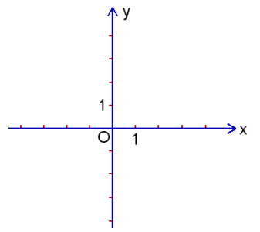
已知平面直角坐标系xOy（如图1），一次函数的图
图1
像与y轴交于点A，点M在正比例函数的图像上，且
MO＝MA．二次函数y＝x²＋bx＋c的图像经过点A、M．
（1）求线段AM的长；
（2）求这个二次函数的解析式；
（3）如果点B在y轴上，且位于点A下方，点C在上述二
次函数的图像上，点D在一次函数的图像上，且四边形ABCD是菱形，求
点C的坐标．

25．（本题满分14分，第（1）小题满分4分，第（2）、（3）小题满分各5分）
在Rt△ABC中，∠ACB＝90°，BC＝30，AB＝50．点P是AB边上任意一点，直线PE⊥AB，与边AC或BC相交于E．点M在线段AP上，点N在线段BP上，EM＝EN，．
（1）如图1，当点E与点C重合时，求CM的长；
（2）如图2，当点E在边AC上时，点E不与点A、C重合，设AP＝x，BN＝y，求y关于x的函数关系式，并写出函数的定义域；
（3）若△AME∽△ENB（△AME的顶点A、M、E分别与△ENB的顶点E、N、B对应），求AP的长．
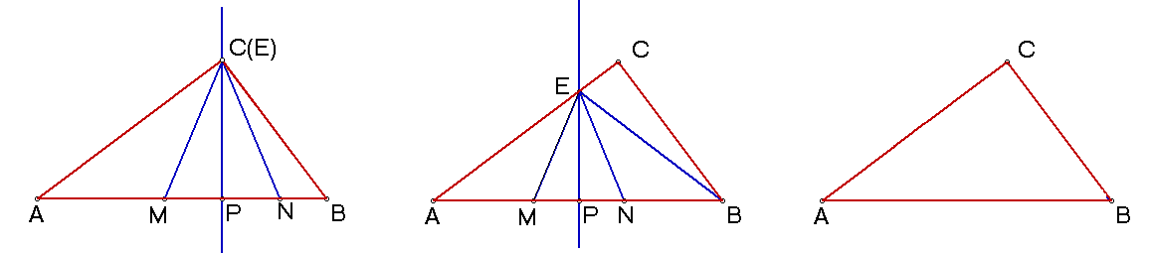
图1 图2 备用图



